Расчет гидравлических потерь давления в трубопроводе из пластмасс
Гидравлический расчет является важной составляющей процесса выбора типоразмера трубы для строительства трубопровода. В нормативной литературе по проектированию этот ясный с точки зрения физики вопрос основательно запутан. На наш взгляд, это связано с попыткой описать все варианты расчета коэффициента трения, зависящего от режима течения, типа жидкости и ее температуры, а также от шероховатости трубы, одним (на все случаи) уравнением с вариацией его параметров и введением всевозможных поправочных коэффициентов. При этом краткость изложения, присущая нормативному документу, делает выбор величин этих коэффициентов в значительной степени произвольным и чаще всего заканчивается номограммами, кочующими из одного документа в другой.
С целью более подробного анализа предлагаемых в документах методов расчета представляется полезным вернуться к исходным уравнениям классической гидродинамики [1].
Потеря напора, связанная с преодолением сил трения при течении жидкости в трубе, определяется уравнением:
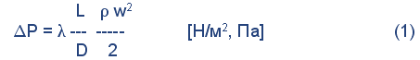
где: L и D длина трубопровода и его внутренний диаметр, м; ? - плотность жидкости, кг/м3; w - средняя объемная скорость, м/сек, определяемая по расходу Q, м3/сек:
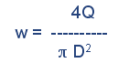
λ - коэффициент гидравлического трения, безразмерная величина, характеризующая соотношение сил трения и инерции, и именно ее определение и есть предмет гидравлического расчета трубопровода. Коэффициент трения зависит от режима течения, и для ламинарного и турбулентного потока определяется по-разному.
Для ламинарного (чисто вязкого режима течения) коэффициент трения определяется теоретически в соответствии с уравнением Пуазейля:
λ = 64/Re (2)
где: Re - критерий (число) Рейнольдса.
Опытные данные строго подчиняются этому закону в пределах значений Рейнольдса ниже критического (Re < 2320).
При превышении этого значения возникает турбулентность. На первом этапе развития турбулентности (3000 < Re < 100000) коэффициент трения также очень точно определяется классическим уравнением Блязиуса:
λ = 0,3164 Re -0,25 (3)
В несколько расширенном диапазоне чисел Рейнольдса (4000 < Re < 6300000) применяют уравнение ВТИ, также ставшее классическим:
λ = 1,01 lg(Re) -2,5 (4)
Для значений Re > 100000 предложено много расчетных формул, но практически все они дают один и тот же результат [1 - 3].
На рис.1 показано, как "работают" уравнения (2) - (4) в указанном диапазоне чисел Рейнольдса, который достаточен для описания всех реальных случаев течения жидкости в гидравлически гладких трубах.
Рис.1
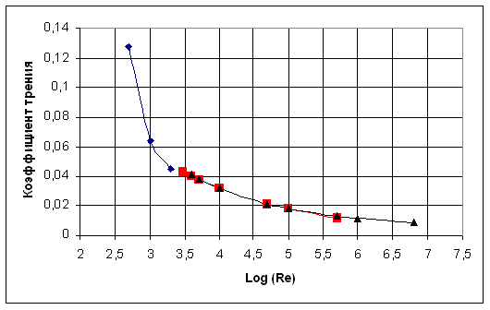
Шероховатость стенки трубы влияет на гидравлическое сопротивление только при турбулентном потоке, но и в этом случае, из-за наличия ламинарного пограничного слоя существенно сказывается только при числах Рейнольдса, превышающих некоторое значение, зависящее от относительной шероховатости ξ/D, где ξ - расчетная высота бугорков шероховатости, м.
Труба, для которой при течении жидкости выполняется условие:

считается гидравлически гладкой, и коэффициент трения определяется по уравнениям (2) - (4).
Для чисел Re больше определенных неравенством (5) коэффициент трения становится величиной постоянной и определяется только относительной шероховатостью по уравнению:
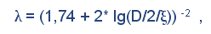
которое после преобразования дает:
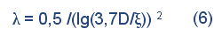
Гидравлическое понятие шероховатости не имеет ничего общего с геометрией внутренней поверхности трубы, которую можно было бы инструментально промерить. Исследователи наносили на внутреннюю поверхность модельных труб четко воспроизводимую и измеряемую зернистость, и сравнивали коэффициент трения для модельных и реальных технических труб в одних и тех же режимах течения. Этим определяли диапазон эквивалентной гидравлической шероховатости, которую следует принимать при гидравлических расчетах технических труб. Поэтому уравнение (6) точнее следует записать:
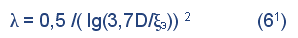
где: ξ э - нормативная эквивалентная шероховатость (Таблица 1).
Таблица 1 [1, 2]
Вид трубопровода | ξ э, мм
Стальные новые оцинкованные | 0,1 - 0,2
Стальные старые, чугунные старые, керамические | 0,8 - 1,0
Чугунные новые | 0,3
Бетонированные каналы | 0,8 - 9,0
Чистые трубы из стекла | 0,0015 - 0,01
Резиновый шланг | 0,01 - 0,03
Данные таблицы 1 получены для традиционных на тот период материалов трубопроводов.
В период 1950-1975 годов западные гидродинамики аналогичным способом определили ξ э труб из полиэтилена и ПВХ разных диаметров, в том числе и после длительной эксплуатации. Получены значения эквивалентной шероховатости в пределах от 0,0015 до 0,0105 мм для труб диаметром от 50 до 300 мм [3]. В США для собранного на клеевых соединениях трубопровода из ПВХ этот показатель принимается 0,005 мм [3]. В Швеции, на основе фактических потерь давления в пятикилометровом трубопроводе из сваренных встык полиэтиленовых труб диаметром 1200 мм, определили, что ξ э = 0,05 мм [3]. В российских строительных нормах в случаях, относящихся к полимерным (пластиковым) трубам, их шероховатость либо совсем не упоминается [5 - 8], либо принимается: для водоснабжения и канализации - "не менее 0,01 мм" [9], для газоснабжения ξ э = 0,007 мм [10]. Натурные измерения потерь давления на действующем газопроводе из полиэтиленовых труб наружным диаметром 225 мм длиной более 48 км показали, что ξ э< 0,005 мм [11].
Вот, пожалуй, и все, чем положения классической гидродинамики могут помочь при анализе нормативной документации, посвященной гидравлическому расчету трубопроводов. Напомним, что
Re = w D/ν (7)
где: ν - кинематическая вязкость жидкости, м2/сек.
Первый вопрос, который следует решить раз и навсегда - являются ли полимерные (пластиковые) трубы, имеющие, как показано выше, уровень шероховатости, от ≈ 0,005 мм для труб малых диаметров, до ≈ 0,05 мм для труб большого диаметра, гидравлически гладкими.
В Таблице 2 для труб различных диаметров по уравнениям (5) и (7) определены значения расходных скоростей движения воды при температуре 20°С (ν = 1,02*10-6 м2/сек), выше которых труба не может считаться гидравлически гладкой. Для полимерных (пластиковых) труб шероховатость плавно повышали с увеличением диаметра, как это оговорено выше; для новых и старых стальных труб - принимали минимальные значения из Таблицы 1. Отметим, что критические скорости в старых стальных трубопроводах в 10 раз ниже, чем в новых, и их шероховатость не может не учитываться при расчете гидравлических потерь напора.
Таблица 2
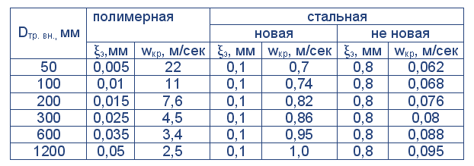
Для трубопроводов внутри зданий предельными значениями скорости воды в трубопроводах являются:
для отопительных систем - 1,5 м/сек [7];
для водопровода - 3 м/сек [8].
Для наружных сетей мы таких ограничений в нормативной документации [4 - 9] не нашли, но если оставаться пределах, определенных таблицей 2, можно сделать однозначный вывод - полимерные (пластиковые) трубы являются, безусловно, гладкими.
Оставляя предельное значение скорости, w = 3 м/сек, определим, что при течении воды в трубах диаметром 20-1000 мм число Рейнольдса лежит в диапазоне 50000-2500000, то есть для расчета коэффициента трения течения воды в полимерных (пластиковых) трубах вполне корректно использовать уравнения (3) и (4). Уравнение (4) вообще охватывает весь диапазон режимов течения.
В нормативной документации, посвященной проектированию систем водоснабжения [4 - 9], уравнение для определения удельных потерь напора (Па/м либо м/м) дается в развернутом относительно диаметра трубы и скорости движения воды виде:
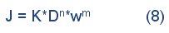
где: К - набор всевозможных коэффициентов, n и m - показатели степеней при диаметре D, м и скорости w, м/сек.
Уравнение Блязиуса (3), наиболее удобное для подобного преобразования, для воды при 20°С при 3000 < Re < 100000 принимает вид:
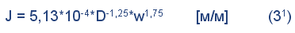
но оно действует при Re < 100000. Для расчетов при Re > 100000 следует пользоваться модификацией уравнения (4).
В ISO TR 10501 [4] для пластмассовых труб при 4000 < Re < 150000 предлагается:
Для диапазона чисел Рейнольдса 150000< Re < 1000000 проводится незначительная модификация (см. рис. 1) уравнения:
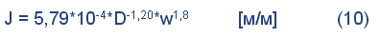
СНиП 2.04.02-84 [8] без указания диапазона режима течения дает уравнение, которое подстановкой соответствующих коэффициентов для пластмассовых труб принимает вид:
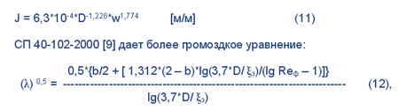
которое после проверки и выполнения различных условий, для ряда режимов течения воды в шероховатых трубах (b ≥ 2) превращается в уравнение:
λ = 0,5 /( lg(3,7D/ ξ )) 2
что в точности совпадает с уравнением (61)
Обозначения в уравнении (12) здесь не расшифровываем, потому что они многоступенчато зависят одно от другого и с трудом понимаются из текста оригинала.
Таким образом, с небольшими вариациями коэффициентов и показателей степеней уравнения (9 - 12) базируются на классических уравнениях гидродинамики.
Приняв скорость движения воды в трубопроводе w=3 м/сек, рассчитаем потери давления J, м/м (табл.3, рис.2) в полимерных (пластиковых) трубах разных диаметров по четырем рассмотренным выше подходам. При расчетах по СП 40-102-2000 (уравнение 12) уровень шероховатости в зависимости от диаметра труб принимался как в таблице 2.
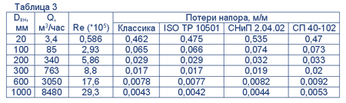
Рис. 2
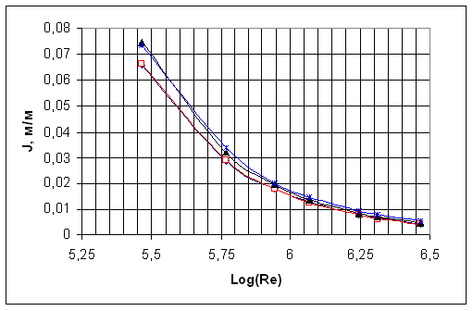
Как видно из табл.3 и рис.2, расчеты по ISO TR 10501 практически совпадают с расчетами по уравнениям классической гидродинамики, расчеты по российским нормативным документам, также совпадая между собой, дают несущественно завышенные по сравнению с ними результаты. Непонятно, почему составители СП 40-102-2000 в части гидравлического расчета полимерного водопровода отошли от рекомендаций более раннего документа СНиП 2.04.02-84 и не учли рекомендаций международного документа ISO TR 10501.
Уравнения (9 - 11) охватывают все реально возможные режимы течения воды в гладких трубах и удобны тем, что легко могут быть решены относительно любой входящей в них величины (J, w и D). Если это сделать относительно D:
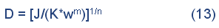
где: К - коэффициент, а n и m - показатели степеней при диаметре D и скорости w, то можно предварительно выбрать диаметр трубопровода по рекомендованной для данного типа сети скорости w, м/сек, c учетом допустимых потерь напора для данной протяженности трубопровода ( ∆ Нг = J*L, м).
Пример:
Определить внутренний диаметр пластмассового трубопровода длиной 1000 м, при wмакс = 2 м/сек и ∆ Нг = 10 м (1 бар), то есть J = 10/1000 = 0,01 м.
Выбрав, например, коэффициенты уравнения (11), получаем:
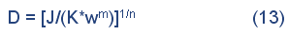
При этом расход составит Q=460 м3/час. Если полученный расход велик или мал, достаточно скорректировать значение скорости. Взяв, например, w=1,5 м/сек, получим D=0,188 м и Q=200 м3/час.
Расход в трубопроводе определяется потребностями потребителя и устанавливается на этапе проектирования сети. Оставив этот вопрос проектировщикам, сравним удельные потери давления в стальном (новом и старом) и пластмассовом трубопроводах при равных расходах для различных диаметров труб.
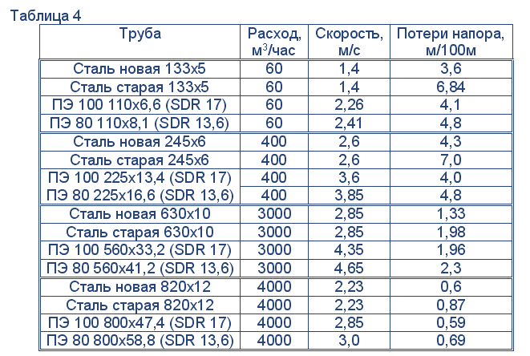
Как видно из таблицы 4, учитывая неизбежное старение стальной трубы в процессе эксплуатации, для труб малых и средних диаметров полиэтиленовую трубу можно выбирать на одну ступень наружного диаметра меньше. И только для труб диаметром 800 мм и выше, вследствие относительно меньшего влияния абсолютной эквивалентной шероховатости на потери напора, диаметры труб нужно выбирать из одного ряда.
Литература.
1. Н.З.Френкель, Гидравлика, Госэнеогоиздат, 1947.
2. И.Е.Идельчик, Справочник по гидравлическому сопротивлению фасонных и прямых частей трубопроводов, ЦАГИ, 1950.
3. L.-E. Janson, Plastics pipes for water supply and sewage disposal. Boras, Borealis, 4th edition, 2003.
4. ISO TR 10501 Thermoplastics pipes for the transport of liquids under pressure - Calculation of head losses.
5. СП 40-101-2000 Проектирование и монтаж трубопроводов из полипропилена "рандом сополимер".
6. СНиП 41-01-2003 (2.04.05-91) Отопление, вентиляция и кондиционирование.
7. СНиП 2.04.01-85 Внутренний водопровод и канализация зданий.
8. СНиП 2.04.02-84 Водоснабжение. Наружные сети и сооружения.
9. СП 40-102-2000 Проектирование и монтаж трубопроводов систем водоснабжения и канализации из полимерных материалов.
10. СП 42-101-2003 Общие положения по проектированию и строительству газораспределительных систем из металлических и полиэтиленовых труб.
11. Е.Х.Китайцева, Гидравлический расчет стальных и полиэтиленовых газопроводов, Полимергаз, №1, 2000.
Авторы: Владимир Швабауэр, Игорь Гвоздев, Мирон Гориловский
Источник: (Журнал "Полимерные трубы")

